SMART SERVER

MANUAL DO USUÁRIO

2016

Sumário

*1.* *Introdução* 2

*2.* *Página ‘Início’* 3

*3.* *Página ‘Cozinha’* 4

*4.* *Página ‘Mapa Restaurante’* 5

*5.* *Página ‘Mesa’* 6

*6.* *Página ‘Teclado’* 7

*7.* *página ‘Fechar Conta mesa’* 8

*8.* *página ‘fechar conta por pessoa’* 9

*9.* *zerar o ‘firebase’* 9

# ***Introdução***

O Smart Server é um software de integração do restaurante, com ele você é capaz de dividir os pedidos por cadeiras, além de mandar o pedido para a cozinha e de ter o mapa de seu restaurante em suas mãos. Para usa-lo é necessário o uso do Firebase.

# ***Página ‘Início’***

Ao iniciar o software, uma pagina ‘início’ será aberta e nela irão ter duas opções de botão, o botão da esquerda (figura 1) é o botão ‘mapa’, ele te levará à pagina ‘mapa’ (índice 4). Já o botão da direita (figura 2) é o botão da cozinha, ele abrirá a pagina ‘cozinha’ (índice 3).

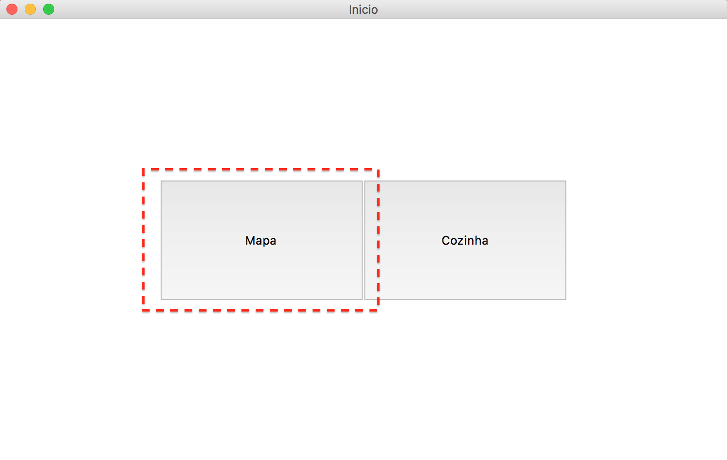

Figura 1

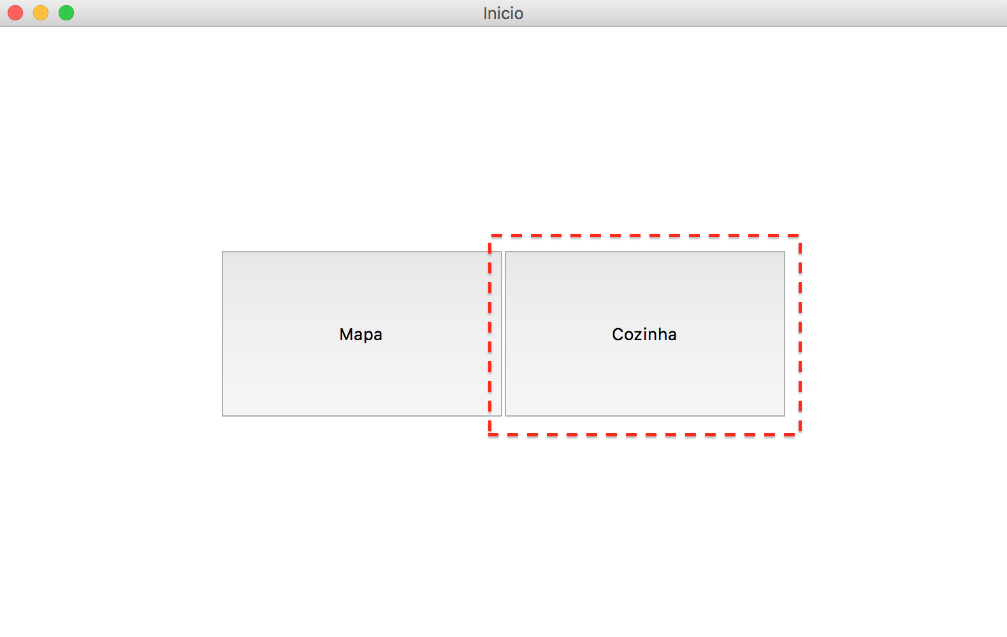

Figura 2

# ***Página ‘Cozinha’***

A página ‘Cozinha’ (figura 3) é onde as pessoas da cozinha vão poder ver os pedidos que foram feitos e qual mesa fez o pedido. Essa página terá três divisórias, sendo elas: ‘para fazer’ (1), ‘fazendo’ (2) e ‘pronto’ (3), um botão ‘atualizar’ (4) e um botão para cancelar o pedido (5). Quando um pedido é finalizado na mesa, ele vai para a divisória ‘para fazer’ da cozinha (6), porém isso só acontece quando alguém na cozinha aperta o botão ‘atualizar’ (4). Depois de apertado o ‘atualizar’ o pedido irá aparecer na tela, quando isso acontecer alguém poderá apertá-lo para que ele vá para a divisória ‘fazendo’ (7), o que significa que alguém está fazendo esse pedido. Quando esse pedido estiver pronto o cozinheiro irá aperta-lo de novo para que o pedido agora vá para a divisória ‘pronto’ (8) e assim ele estará à disposição do garçom para que o mesmo seja entregue a mesa. Quando o garçom pegar esse pedido para entregar ele irá apertar o pedido para fazer com que ele suma da página.

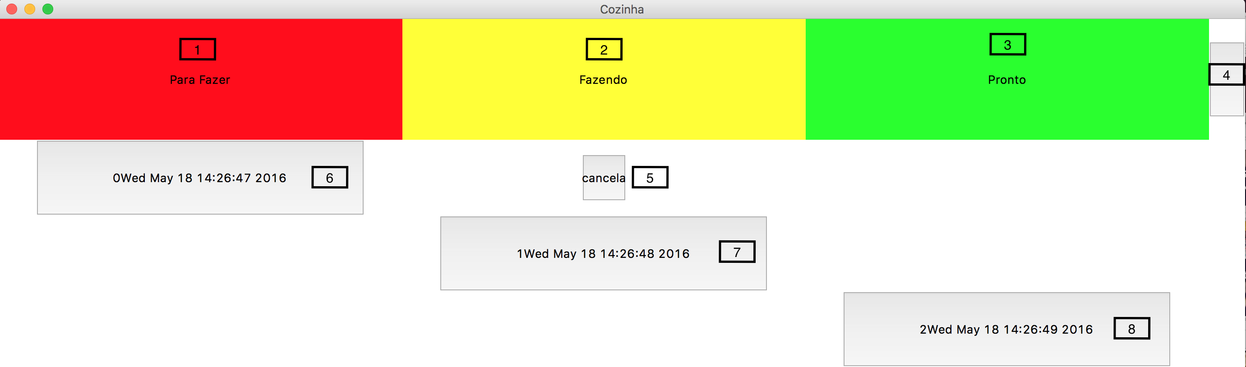

Figura 3

# ***Página ‘Mapa Restaurante’***

A pagina ‘mapa restaurante’ (figura 4) é aberta depois de o botão ‘mapa’ (figura 1), na página ‘início’, for apertado. Essa página contém o mapa das mesas de seu restaurante, e para fazer o pedido é só apertar na mesa desejada.

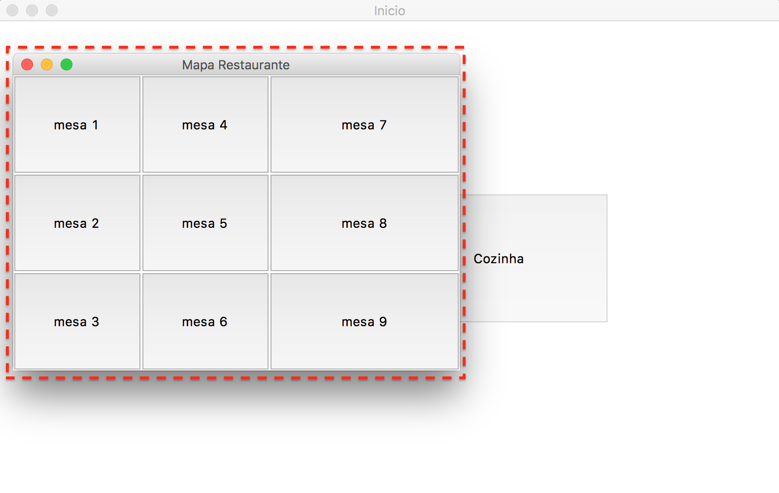

Figura 4

# ***Página ‘Mesa’***

Após apertar a mesa desejada uma nova página será aberta, essa página é a ‘mesa’ (figura 5). Dentro dessa página você terá algumas possibilidades, uma delas é escolher a cadeira que está fazendo o pedido (1) (índice 6), outra opção é a ‘fechar conta mesa’ (2) (índice 7) e por ultimo é a ‘fechar conta por pessoa’ (3) (índice 8).

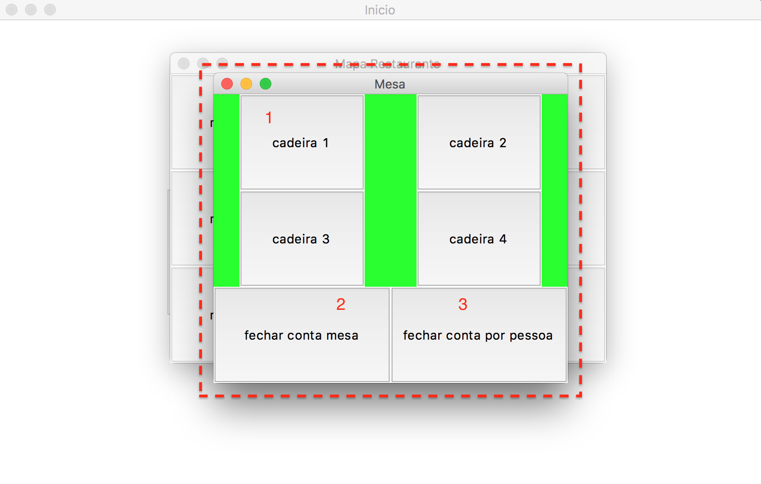

Figura 5

# ***Página ‘Teclado’***

A página ‘teclado’ (figura 8) é onde o garçom poderá digitar os três números que compõem o dígito do objeto no menu, e após isso apertar o botão OK (botão verde no Windows) para concluir o pedido. Caso queira cancelar ele terá que apertar CANCELA (botão vermelho no Windows) no mesmo teclado.

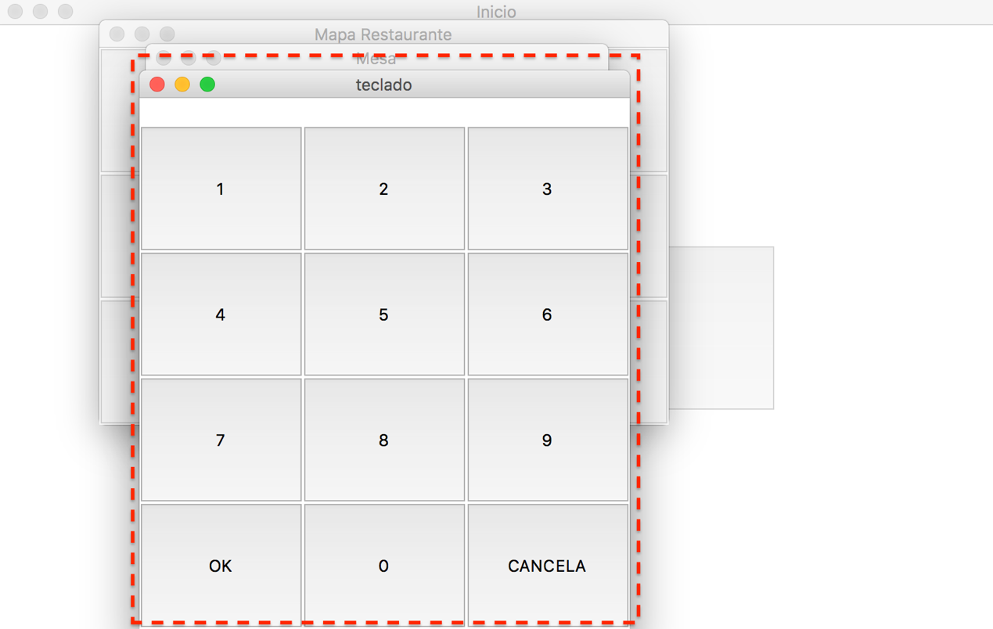

Figura 6

# ***página ‘Fechar Conta mesa’***

Essa página imprimirá o relatório da mesa, ou seja, quando uma mesa pedir para fechar a conta (figura 7), essa opção será selecionada, e ela trará os pedidos de cada cadeira e no final da página terá o total da mesa (1). Do lado direito tem um botão (2) que se apertado ele concluirá o fechamento da conta da mesa.

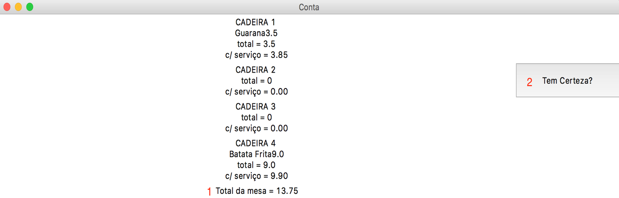

Figura 7

# ***página ‘fechar conta por pessoa’***

Essa página é igual a fechar conta mesa, porém essa não traz o total da mesa ela somente aparece o total por cadeira (figura 8). Também tem o botão do lado direito para concluir o fechamento da conta.

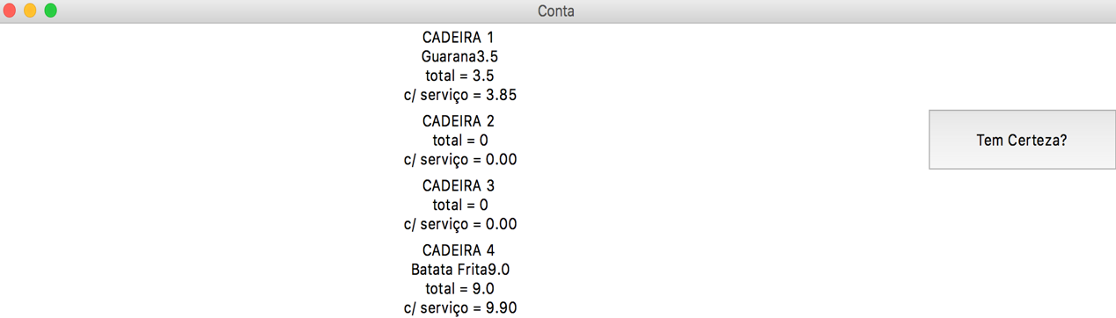

Figura 8

# ***zerar o ‘firebase’***

Nesse programa usamos o Firebase para armazenar todas as informações necessárias. Para ver o Firebase do programa o site é: <https://smartserver.firebaseio.com>. Caso queira zerar todo o Firebase é necessário rodar o programa teste, presente na pasta do programa.

**Observação:** as fotos presentes nesse manual foram tiradas de um Macbook, e o programa muda de um sistema operacional para outro, logo seu programa pode parecer diferente do presente nesse manual.